Министерство науки и высшего образования Республики Казахстан

НАО «Карагандинский индустриальный университет»

Кафедра «Технологии искусственного интеллекта»

**Практическая работа №5:**

**Основы работы с javascript**

**Вариант 7**

Выполнил ст.гр ПИ-21

Плотников Сергей П.

Проверил пр.кафедры «ТИИ»

Попова Н.Е.

Темиртау, 2023 г.

**Цель работы:** изучение основ работы со скриптами javascript

**Задачи:**

1. Изучить теоретический материал

2. Выполнить практическое задание.

3. Ответить на контрольные вопросы.

4. Оформить отчет.

**Практические задания:**

1. Треугольник задан величинами углов и радиусом описанной окружности. Найти

стороны треугольника

1. Даны 3 вещественных числа. Определить, образуют ли они возрастающую последовательность

**Отчет о выполнении задания:**

.

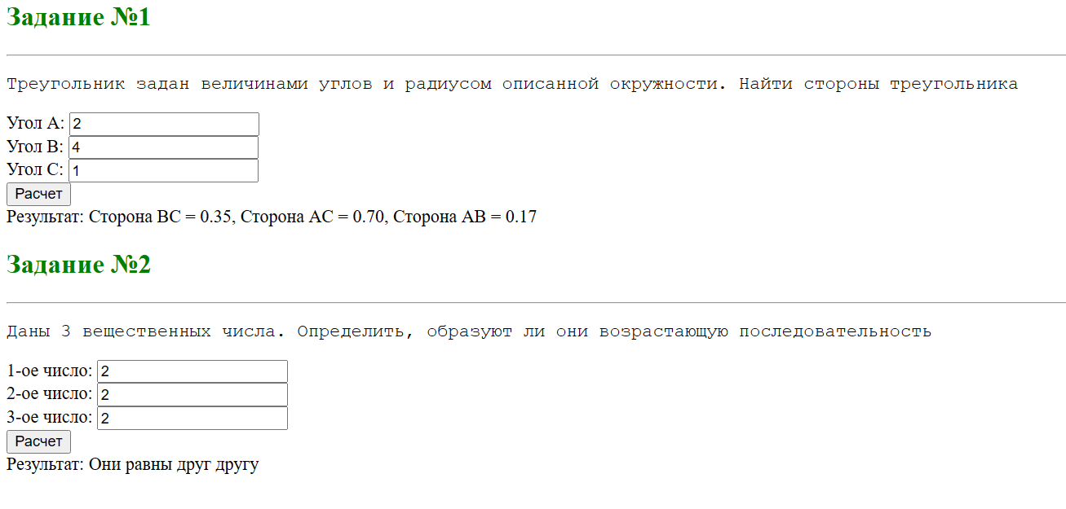

***Листинг 1.***

***<!DOCTYPE html>***

***<html>***

***<head>***

***<title>Лабораторная работа №10</title>***

***</head>***

***<body>***

***<font color="green">***

***<strong>***

***<h1>Задание №1</h1>***

***<hr>***

***</strong>***

***</font>***

***<font size="3" color="black" face="Courier New">***

***<p>Треугольник задан величинами углов и радиусом описанной окружности. Найти стороны треугольника</p>***

***</font>***

***<font size="4" color="teal">***

***<p>Введите Угол A:</p> <input type="text" value="" name="num1">***

***<p>Введите Угол B:</p> <input type="text" value="" name="num2">***

***<p>Введите Угол C:</p> <input type="text" value="" name="num3">***

***<br><br>***

***<input type="button" value="Расчет" name="make" onclick="count()">***

***<p>Результат</p>***

***<label id="rez1"></label>***

***<!-- Используем label для вывода результата -->***

***</font>***

***<font color="green">***

***<strong>***

***<h1>Задание №2</h1>***

***<hr>***

***</strong>***

***</font>***

***<font size="3" color="black" face="Courier New">***

***<p>Даны 3 вещественных числа. Определить, образуют ли они возрастающую последовательность***

***</p>***

***</font>***

***<font size="4" color="tea;l">***

***<p>Введите 1-ое число:</p> <input type="text" value="" name="num11">***

***<p>Введите 2-ое число:</p> <input type="text" value="" name="num22">***

***<p>Введите 3-ое число :</p> <input type="text" value="" name="num33">***

***<br><br>***

***<input type="button" value="Расчет" name="make" onclick="zadania2()">***

***<p>Результат</p>***

***<label id="rez2"></label>***

***<!-- Используем label для вывода результата -->***

***</font>***

***<!-- Добавляем скрипт для расчета -->***

***<script>***

***function count() {***

***// Получаем значение N из поля ввода***

***let num1 = parseFloat(document.getElementsByName("num1")[0].value);***

***let num2 = parseFloat(document.getElementsByName("num2")[0].value);***

***let num3 = parseFloat(document.getElementsByName("num3")[0].value);***

***let R = 5.0;***

***let A_radians = num1 * Math.PI / 180.0;***

***let B_radians = num2 * Math.PI / 180.0;***

***let C_radians = num3 * Math.PI / 180.0;***

***// Вычисляем длины сторон треугольника***

***let BC = 2 * R * Math.sin(A_radians);***

***let AC = 2 * R * Math.sin(B_radians);***

***let AB = 2 * R * Math.sin(C_radians);***

***// Выводим результат в элемент label***

***var rezLabel = document.getElementById("rez1");***

***if (!isNaN(BC) && !isNaN(AC) && !isNaN(AB)) {***

***rezLabel.textContent = `Сторона BC = ${BC.toFixed(2)}, Сторона AC = ${AC.toFixed(2)}, Сторона AB = ${AB.toFixed(2)}`;***

***} else {***

***rezLabel.textContent = "Невозможно вычислить стороны треугольника с заданными углами.";***

***}***

***}***

***function zadania2() {***

***let num1 = parseFloat(document.getElementsByName("num11")[0].value);***

***let num2 = parseFloat(document.getElementsByName("num22")[0].value);***

***let num3 = parseFloat(document.getElementsByName("num33")[0].value);***

***var rezLabel = document.getElementById("rez2");***

***if (num1 < num2 && num2 < num3) {***

***rezLabel.textContent = `Числа возрастающие`;***

***} else if (num1 == num2 && num2 == num3) {***

***rezLabel.textContent = "Они раны друг другу ";***

***} else {***

***rezLabel.textContent = "Они не возрастают:( ";***

***}***

***}***

***</script>***

***</body>***

***</html>***